Vejledning til Science C læreplan 2018
Nærværende vejledning har til formål at præcisere, uddybe og give anbefalinger til den afsluttende evaluering i science jf. læreplanen for Science 2018 punkt 3.1, 4.2 og 5.2.
Uddrag og citater fra læreplanen er anført med kursiv.
3.1 Læringsmål
Eleverne skal kunne:
- kvantitativt og kvalitativt forstå enkle sammenhænge og modeller i naturen,
- opstille og vurdere enkle hypoteser,
- gennemføre praktiske undersøgelser og enkle eksperimenter, såvel i felten, som i laboratoriet,
- udarbejde skriftlige produkter,
- opsamle, systematisere og behandle data med brug af forskellige repræsentationsformer,
- formidle et naturvidenskabeligt emne både skriftligt og mundtligt ved korrekt anvendelse af relevante faglige begreber og repræsentationsformer og
- foretage en samfundsmæssig perspektivering.
4.2 Arbejdsformer (uddrag)
Til brug for den afsluttende evaluering udarbejder skolen en opgave, som har udgangspunkt i et eller flere forløb, som er gennemført eksperimentelt såvel i laboratoriet som ved feltarbejde.
Den afsluttende opgave bør formuleres således, at den favner alle læringsmålene jævnfør punkt 3.1. Det er herunder vigtigt at være opmærksom på, at opgaven giver eleven mulighed for at udføre kendte eller nye eksperimenter relateret til gennemførte forløb (læringsmål c).
Eleverne besvarer opgaven i undervisningen i grupper eller individuelt.
Opgaven placeres naturligt som den afsluttende del af undervisningen i faget, hvor eleven kan udarbejde opgaven under vejledning fra læreren. Den formelle undervisning kan videre med fordel afsluttes af opgaveaflevering med fælles afleveringstidspunkt for alle klasser på grundforløbet. Den enkelte institution kan frit vælge om opgaven skal udarbejdes individuelt eller i grupper i undervisningstiden dog således, at eleverne bedømmes individuelt.
5.2 Afsluttende evaluering
Der afholdes en intern mundtlig prøve af ca. 15 minutters varighed i forbindelse med afslutningen af grundforløbet. Der gives ingen forberedelsestid.
Prøven kan med fordel afvikles med intern censur således, at prøveformen afspejler de fremtidige mundtlige prøver, som eleven vil møde efter grundforløbet. Sciencelærerne kan på skift være censor for hinanden, hvilket kan sikre vidensdeling og fordre ensartet bedømmelse. Alternativt kan en anden lærer med naturvidenskabelig baggrund indtage censorrollen. Tid til den interne prøve, som underviserne skal bruge i forbindelse med afvikling af prøven, indgår ikke i undervisningstiden på 75 timer. Dog kan et mindre omfang, svarende til den enkelte elevs tidsforbrug ved afviklingen af den interne prøve, tages fra undervisningstiden.
Prøven indledes med elevens fremlæggelse af opgaven jf. punkt 4.2, efterfulgt af opklarende spørgsmål fra eksaminator.
Bedømmelsen er en vurdering af, i hvor høj grad elevens mundtlige præstation lever op til læringsmålene jf. afsnit 3.1. Der gives én karakter ud fra en helhedsvurdering. Karakterren anføres som afsluttende standpunktskarakter for Science C.
En helhedsvurdering indbefatter elevens arbejdsproces i forbindelse med udarbejdelse af den afsluttende opgave, selve opgaven samt den mundtlige præstation ved den afsluttende prøve. Selve bedømmelsen afspejler i hvilket omfang eleven lever op til læringsmålene jævnfør læreplanens afsnit 3.1

Inspiration til struktur og afvikling af den afsluttende prøve
Følgende giver eksempler på den afsluttende opgave. Den afsluttende opgave kan antage forskellige former, og der opfordres til at finde et format som passer til den enkelte klasse eller studieretning. Rapportformen kan eksempelvis passe til en naturvidenskabelig klasse, mens andre klasser vil kunne arbejde med andre former for formidling eller delelementer af en rapport.

Eksempel 1: Afsluttende opgave i science (GUX Sisimiut)
Uge | Aktivitet | Note (NB lektioner a 60 min.)
47 | Fredag: Udlevering af opgave | Skema: To lektioner.
48 | Udarbejdelse af opgaven med mulighed for udførsel af forsøg i laboratoriet.  Individuelt eller gruppearbejde afhængig af hvad der vælges på den enkelte skole.  Fredag: Opgaven afleveres. | Skema: Der skemalægges 6-8 lektioner i Science, hvor eleverne kan arbejde med besvarelse af opgaven og søge vejledning. Det samlede antal lektioner til udarbejdelse af opgaven bliver dermed 8-10 lektioner. Jævnfør læreplanen afsnit 4.2 skal arbejdet med opgaven indgå i fagets 75 undervisningstimer.
50 | Mandag-onsdag: Afvikling af mundtlig prøve for alle hold. | Sciencelærerne er på skift censor for hinandens hold.

Ugerne er et oplæg – dette kan se forskelligt ud på den enkelte skole.

Ramme for opgaven
Som en afsluttende del af Science på grundforløbet skal der udarbejdes en rapport over et forsøg som du selv opstiller og gennemfører. Rapporten danner udgangspunkt for den afsluttende mundtlige prøve.
Forsøget må gennemføres i grupper af max. 5 elever, men rapporten skal du selv skrive.
Der afsættes minimum 8 timers undervisning til forsøg og rapportskrivning.

Aflevering
Den afsluttende opgave i Science skal afleveres senest fredag d. 30/11 2018 kl 11:00 via WISEflow.
Opgaven skal afleveres som PDF-format i ét samlet dokument.

Bedømmelseskriterier
Med den afsluttende rapport skal du vise, at du kan:
- Opstille en hypotese til det forsøg som du vil lave, og efter forsøget vurdere hypotesen
- Gennemføre forsøg i laboratoriet og/ eller ved feltarbejde i naturen
- Behandle dine forsøgsresultater, og beskrive hvad du har fundet ud af med forsøget
- Skrive en rapport, der følger rapportskabelonen for Science
- Perspektivere dine resultater til omverdenen
For at sikre, at din afsluttende opgave imødekommer læringsmålene for Science, skal du under vejledning fra din lærer udfylde nedenstående skabelon. Det vil samtidig være en god forberedelse til den afsluttende mundtlige prøve.
Læringsmål | Du skal kunne beskrive hvordan du i din afsluttende opgave eller i undervisningen har arbejdet med målet. Hvordan/hvornår har du lært noget om netop dette? | Hvilken del af dit eksperimentelle arbejde viser, at du har arbejdet med netop dette?
kvantitativt og kvalitativt forstå enkle sammenhænge og modeller i naturen,
opstille og vurdere enkle hypoteser,
gennemføre praktiske undersøgelser og enkle eksperimenter, såvel i felten, som i laboratoriet,
udarbejde skriftlige produkter,
opsamle, systematisere og behandle data med brug af forskellige repræsentationsformer,

formidle et naturvidenskabeligt emne både skriftligt og mundtligt ved korrekt anvendelse af relevante faglige begreber og repræsentationsformer
foretage en samfundsmæssig perspektivering.

Mulige forsøg
Din rapport skal indeholde ét eller flere forsøg. Du kan vælge at:
- Opstille og gentage et tidligere forsøg fra undervisningen.
- Opstille og gennemføre et tidligere forsøg fra undervisningen, men med variation.
- Opstille og gennemføre et selvvalgt forsøg inden for et af forløbene i Science.
I skemaet nedenfor har du et overblik forløb og forsøg, som du har arbejdet i Science.

Afsluttende prøve
Som endelig afslutning på Science du skal til en mundtlig prøve på 15 min. Prøven indledes med, at du fremlægger din opgave (5 min.), hvorefter der stilles opklarende spørgsmål fra eksaminator. Du vil blive bedømt på hvordan du imødekommer fagets læringsmål, som du kan læse i skabelonen ovenfor.

Note til læreren. For at give mulighed for differentiering er der lagt op til, at forsøgene kan udføres på forskellige niveauer. Hvor det for nogle elever vil være passende blot at gentage et tidligere udført forsøg, har andre elever brug for mere udfordring. For ar at stilladsere elevens valg af forsøg til den afsluttende opgave, kan der udarbejdes et skema for hvert enkelt forløb med angivelse af gennemførte forsøg samt formål – dette for at skabe overblik. I kolonnen til højre er der som inspiration givet forslag til hvordan forsøgene kan udføres med en variation af formålet.
Nedenfor ses en række eksempler.

Forløb 1

Forløb: Overlevelse i vildmarken
Forsøg | Formål | Forslag til formål med variation
Nyttevirkning - Laboratorium | At bestemme nyttevirkningen for en Trangia i laboratoriet. | At bestemme nyttevirkningen for en Trangia i laboratoriet og betydningen af vindhastighed.
Nyttevirkning - Vildmarken | At bestemme nyttevirkning og opvarmningstid for en Trangia og betydningen af:  - Afskærmning (vind)  - Brændstoftype (sprit eller gas) | At bestemme nyttevirkning og opvarmningstid for en Trangia og betydningen af:  - Udendørstemperaturen

Forløb 2

Forløb: Kroppen som motor
Forsøg | Formål | Forslag til formål med variation
Muskelstyrke i biceps | Bestemmelse af tværsnitsarealet af bicepsmusklen og den maksimale ydre kraft musklen kan præstere med en underarmsvinkel på 90⁰.  For én eller flere forsøgspersoner. | Bestemmelse sammenhængen mellem den maksimale ydre kraft musklen kan præstere og vinklen i underarmen (30⁰ - 180⁰).  For én eller flere forsøgspersoner.
Ryhmings steptest | At bestemme forsøgspersonens maksimale iltoptagelse og kondital ved Ryhmings steptest. | At bestemme forsøgspersonens maksimale iltoptagelse og kondital ved Ryhmings steptest og sammenligne med Andersen-testen.
Andersen-testen | At bestemme forsøgspersonens maksimale iltoptagelse og kondital ved Andersen.
Nye forsøg: Coopers løbetest

Eksempel 2: Afsluttende science projekt (GUX Aasiaat)

Science projekt
Klasse: | 1t
Projektet udleveres: | Fredag den 23. november kl. 14.00
Projektet afleveres: | Fredag den 30. november kl. 14.00 på Lectio
Antal moduler: | Der afsættes 6 modulers undervisning, i alt 9 timer, i projektugen
Projektets omfang: | 6 - 8 sider eksklusive indholdsfortegnelse og bilag
Projektbeskrivelse: | Den finder du på næste side
Mundtlig prøve | Tirsdag den 11. december
Relevante forløb
Energi og energiformer, herunder opvarmning og afkøling
Atmosfærens oprindelse, herunder atmosfærens kemi
Jordens opbygning, mineraler, bjergarter, herunder mineraler i Grønland
Relevante eksperimenter
Bestemmelse af varmefylde for vand
Bestemmelse af varmefylde for faste stoffer (aluminium, messing)
Den mundtlige prøve
Science afsluttes med en mundtlig prøve, der varer 15 minutter. Der er ikke forberedelse til prøven. Prøven tager udgangspunkt i det eksperiment I lavede i projektugen men vi vil også komme ind på andre dele af dit projekt.

Eksempel 2: Energi og klima - afsluttende projekt i science for 1t
Giv en redegørelse begreberne termisk energi, varmefylde, opvarmning og energibevarelse.
Identificer og beskriv nogle af de sten du indsamlede i Manermiut. Beskriv de geologiske processer, som lå til grund for dannelsen af disse sten.
Tilrettelæg og gennemfør et eksperiment til bestemmelse af varmefylden for de indsamlede sten.
Sammenlign varmefylden for de indsamlede sten med varmefylden for vand, som du tidligere har fundet, og vurder betydningen heraf for klimaet langs kysten og på fastlandet langt fra kysten. Du må gerne inddrage figur 1 - 3 i din besvarelse.
Gør kort rede for begrebet global opvarmning. Gør rede for atmosfærens kemiske sammensætning, både de frie grundstoffer og de kemiske forbindelser. Hvilke stoffer i atmosfæren anses for at være ansvarlige for den globale opvarmning, og hvordan er de dannet?
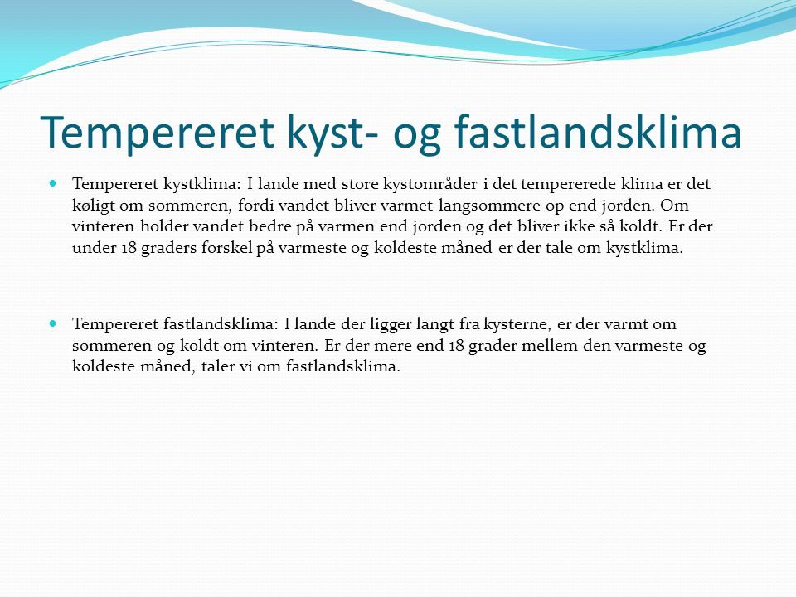

Figur 1

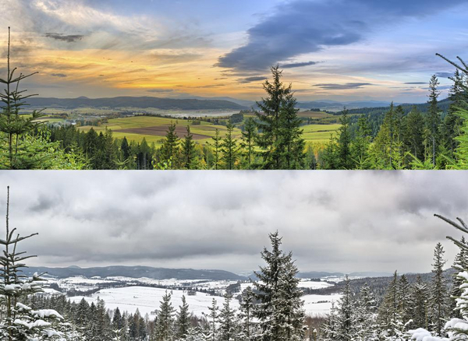

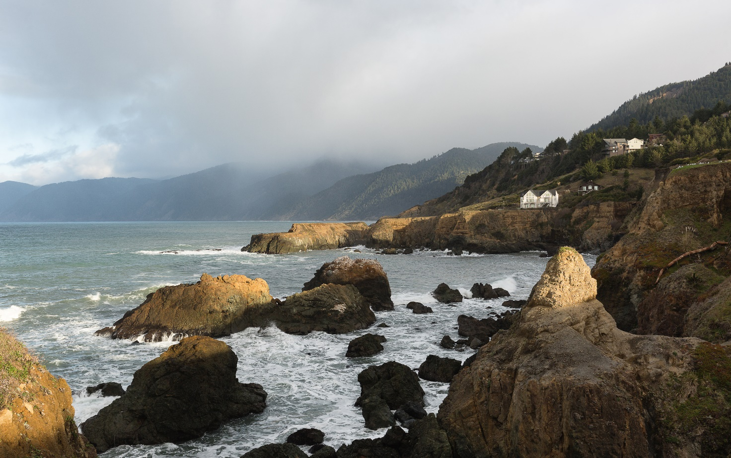
Figur 2

Figur 3

